GÁS DA TERRA – SOCIEDADE DE RECONVERSÃO DE RESÍDUOS AGRÍCOLAS EM ENERGIA, LDA
UNIDADE DE PRODUÇÃO DE BIOMETANO DE TORRES NOVAS
Pedido de Título de Utilização de Recursos Hídricos
Memória Descritiva e Justificativa
Revisão 00
Lisboa, 29 de outubro de 2025

REVISÃO | DATA | DESCRIÇÃO
00 | 07/11/2025 | Emissão inicial

Esta página foi deixada propositadamente em branco

GÁS DA TERRA – SOCIEDADE DE RECONVERSÃO DE RESÍDUOS AGRÍCOLAS EM ENERGIA, LDA
UNIDADE DE PRODUÇÃO DE BIOMETANO DE TORRES NOVAS
Pedido de Título de Utilização de Recursos Hídricos
Memória Descritiva e Justificativa
ÍNDICE GERAL
1 Introdução 1
2 Identificação do Requerente 2
3 Enquadramento Legal 3
4 Localização do Projeto 4
5 Descrição do Projeto 1
5.1 Tecnologias a Utilizar na Produção de Biometano 2
5.1.1 Considerações Gerais 2
5.1.2 Fundamentos Bioquímicos 3
5.1.3 Produção de Biometano: Pré-Tratamento e Upgrading 3
5.2 Caracterização do Processo 5
5.2.1 Considerações gerais 5
5.2.2 Receção de matérias-primas 5
5.2.3 Unidade de higienização 7
5.2.4 Alimentação dos digestores 7
5.2.5 Digestão anaeróbia 8
5.2.6 Sistema de remoção de sulfureto de hidrogénio 9
5.2.7 Unidade de upgrading 9
5.2.8 Capacidade de produção de Biometano 9
5.2.9 Gestão do digerido e valorização agrícola 10
5.3 Implantação no Terreno 10
5.4 Águas Residuais e Redes de Drenagem 13
6 Enquadramento do Projeto no PDM do Município 15
6.1 Servidões e Restrições de Utilidade Pública 16
7 Enquadramento Hidrográfico 18
7.1 Recursos Hídricos Superficiais 18
7.2 Recursos Hídricos Subterrâneos 24
8 Caracterização da Utilização 28
8.1 Objeto da utilização de recursos hídricos 28
8.2 Caracterização da Intervenção no Domínio Hídrico 29
9 Titularidade dos Terrenos 35
ANEXOS
ANEXO 1 – Identificação do Requerente 37
ANEXO 2 – Peças Desenhadas 39

ÍNDICE DE QUADROS
Quadro 5.1 – Composição do biogás produzido 9
Quadro 5.2 – Áreas de ocupação do projeto 13
Quadro 6.1 – Análise da conformidade com as servidões, restrições e condicionantes ao uso do solo 17
Quadro 7.1 - Massas de água superficiais intersetadas pela área de estudo da unidade de produção de biometano 18
Quadro 7.2 - Massas de água superficiais intersetadas pela área de estudo da conduta de transporte de biometanoG.CH4 e da LE-MT 18
Quadro 7.3 - Estado das massas de água superficial abrangida pela área do Projeto (PGRH 2022-2027) 19
Quadro 7.4 - Cargas poluentes do setor urbano na massa de água superficial Ribeira da Ponte da Pedra 22
Quadro 7.5 - Cargas poluentes anuais provenientes do setor agrícola e que são rejeitadas na massa de água superficial Ribeira de Árgea 23
Quadro 7.6 - Cargas poluentes anuais provenientes do setor agrícola, rejeitadas na massa de água superficial Ribeira da Ponte da Pedra 23
Quadro 7.7 – Qualidade das massas de água subterrâneas abrangidas pela área de estudo 26
Quadro 7.8 – Zona protegida que engloba a totalidade da área de estudo 27
Quadro 8.1 - – Caudais de ponta de cheia para a bacia, antes e após implantação, com um período de retorno de 100 anos 32
Quadro 8.2 - Características da bacia de retenção, T = 100 anos 33
Quadro 8.3 – Caudal anual de águas pluviais da UPB a descarregar na linha de água 34

ÍNDICE DE FIGURAS
Figura 4.1 – Enquadramento Administrativo do projeto 5
Figura 5.1 – Layout da UPB 12
Figura 7.1 - Pressões pontuais existentes na envolvente da área de estudo 21
Figura 7.2 – Enquadramento hidrogeológico da área de estudo 25
Figura 8.1 – Localização do ponto de descarga de águas pluviais contaminadas 29
Figura 8.2 – Corte longitudinal tipo da descarga em boca de lobo 30
Figura 8.3 – Planta tipo da descarga em boca de lobo 31
Figura 8.4 – Alçado tipo da decarga em boca de lobo 31
Figura 8.5 – Planta e corte longitudinal de separador de hidrocarbonetos típico NS10 32
Figura 8.6 – Bacia de amortecimento - Gráfico de cima: Variação do volume acumulado no reservatório (linha vermelha) e da altura de água no seu interior (linha azul); em baixo: caudal afluente (linha tracejada) e efluente (linha a cheio) do reservatório 34

UNIDADE DE PRODUÇÃO DE BIOMETANO DE TORRES NOVAS
Pedido de Título de Utilização de Recursos Hídricos
Memória Descritiva e Justificativa

Introdução
O presente documento corresponde à Memória Descritiva e Justificativa referente ao pedido de Título de Utilização de Recursos Hídricos (TURH) no âmbito do projeto da Unidade de Produção de Biometano (UPB) de Torres Novas, visando uma construção em área de Domínio Hídrico e a descarga de águas residuais no meio hídrico.
O projeto em avaliação encontra-se em fase de Projeto de Execução e localiza-se no município de Torres Novas, sendo o presente pedido apresentado no âmbito do pedido de Licenciamento Único Ambiental, no qual se apresentam também os regimes de Avaliação de Impacte Ambiental, com a submissão do Estudo de Impacte Ambiental, o regime de Prevenção e Controlo Integrados de Poluição e
O presente pedido de TURH diz respeito às seguintes intervenções a realizar em domínio hídrico:
- Construção em Domínio Hídrico de estrutura tipo “boca de lobo” para descarga de águas pluviais contaminadas provenientes da UPB. Estas águas, que constituem águas residuais, oriundas da rede de drenagem de pavimentos, serão conduzidas à bacia de amortecimento, após tratamento em separador de hidrocarbonetos, com descarga final em linha de água localizada a Sul da unidade de produção.

Identificação do Requerente
O proponente do Projeto da Unidade de Produção de Biometano em Torres Novas é a Gás da Terra – Sociedade de Reconversão de Resíduos Agrícolas em Energia, Lda, com NIPC 516 801 139, adiante designada Gás da Terra, com sede na Zona Industrial da Pandina, 7470-155, Santo Amaro, Sousel.
O Projeto tem associada a seguinte CAE (Rev.4):
- 35210 – Produção de gás. “A produção de combustíveis gasosos para fornecimento de energia através de rede de distribuição de gás (por exemplo: gás de fábrica, gás por destilação do carvão, gaseificação de lenhite, eletrólise ou metanização; combustíveis gasosos com um poder calorífico determinado, por purificação, mistura e outros processos a partir de gases de vários tipos, incluindo o gás natural ou o hidrogénio; biogás para efeitos de fornecimento de gás, a partir de lamas de depuração, estrume, resíduos, entre outros; produção de biocombustíveis gasosos para fornecimento de energia através de uma rede de distribuição de gás).”
No ANEXO I apresenta-se a documentação de identificação do requerente, nomeadamente a Certidão Permanente.

Enquadramento Legal
O Domínio Público Hídrico (DPH) é constituído pelo conjunto de bens que pela sua natureza são considerados de uso público e de interesse geral, que justificam o estabelecimento de um regime de caráter especial aplicável a qualquer utilização ou intervenção nas parcelas de terreno localizadas nos leitos das águas do mar, correntes de água, lagos e lagoas, bem como as respetivas margens e zonas adjacentes a fim de os proteger. O DPH compreende o domínio público marítimo, o domínio público lacustre e fluvial e o domínio público das restantes águas.
A constituição de servidões administrativas e restrições de utilidade pública relativas ao DPH segue o regime previsto na Lei n.º 54/2005, de 11 de novembro, retificada pela Declaração de Retificação n.º 4/2006, de 16 de janeiro, e cuja última alteração é da Lei n.º 31/2016, de 23 de agosto, que estabelece a titularidade dos recursos hídricos.
A Lei n.º 58/2005, de 29 de dezembro, na sua atual redação, que aprova a Lei da Água, estabeleceu as bases e o quadro institucional para a gestão sustentável das águas.
O Decreto-Lei n.º 226-A/2007, de 31 de maio, na sua atual redação, estabelece o regime sobre as utilizações dos recursos hídricos e os respetivos títulos (autorizações, licenças e concessões), definindo que os pedidos de emissão de títulos de utilização dos recursos hídricos devem ser instruídos de acordo com o regulamentado na Portaria n.º 1450/2007, de 12 de novembro.
De acordo com a legislação em vigor, os locais a intervir no âmbito do presente projeto classificam-se como Domínio Hídrico, enquadrando-se, de acordo com o artigo 5.º da Lei n.º 54/2005, no domínio público lacustre e fluvial, na categoria de “Cursos de Água não navegáveis nem flutuáveis desde que localizados em terrenos públicos, ou os que por lei sejam reconhecidos como aproveitáveis para fins de utilidade pública, como a produção de energia elétrica, irrigação, ou canalização de água para consumo público” para o qual deverá ser respeitada uma faixa de servidão de 10 m das margens.
A ocupação e utilização permanente ou temporária da linha de água está dependente da emissão de título de utilização dos recursos hídricos. A APA, onde foi integrada a Administração de Região Hidrográfica (ARH) do Tejo e Oeste, tem a competência exclusiva para conceder licenças e concessões para ocupações e utilizações permanentes ou temporárias.

Localização do Projeto
O projeto localiza-se na União das Freguesias de Olaia e Paço, concelho de Torres Novas, pertencente ao distrito de Santarém. A área de implantação, com 4,8 hectares, encontra-se integrada numa matriz territorial de uso predominantemente agropecuário e agroindustrial, compatível com o tipo de atividade a desenvolver.
A localização do projeto beneficia, como anteriormente referido, da proximidade da GRMS n.º 8309 da Tagusgás, e dispõe de acessibilidades regionais relevantes, com proximidade à EN1161 e ligação facilitada à A23, integrando-se num contexto territorial com vocação logística, industrial e agrícola.
Na Figura 4.1. apresenta-se a localização do projeto e o respetivo enquadramento administrativo.
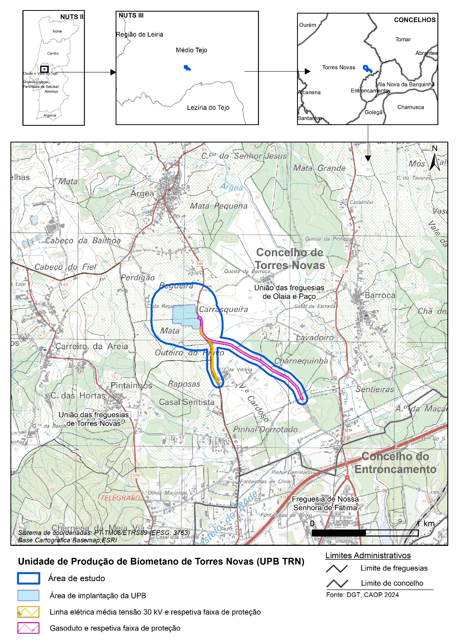
Figura 4.1 – Enquadramento Administrativo do projeto

Descrição do Projeto
O projeto da Unidade de Produção de Biometano de Torres Novas será desenvolvido com base em tecnologia de digestão anaeróbia, seguida de purificação por membranas, uma tecnologia de elevada maturidade técnica (TRL 9), que assegura elevada eficiência na recuperação do metano e conformidade com as especificações técnicas exigidas para injeção na rede.
O projeto visa assim a construção e exploração de uma unidade industrial destinada à valorização de resíduos biodegradáveis (efluentes pecuários, resíduos agrícolas e agroindustriais) e a produção de biogás e subsequente upgrading a biometano com qualidade para injeção na Rede Nacional de Distribuição de Gás Natural.
A unidade autónoma de produção de biometano de origem renovável localizar-se-á próximo da Estação de Regulação e Medição Secundária (GRMS) n.º 8309, da Tagusgás, facto particularmente relevante uma vez que o projeto prevê a injeção de biometano na rede de distribuição de gás natural. A proximidade a esta infraestrutura permite minimizar necessidades de extensão de rede e facilita a integração técnica do projeto com o sistema de distribuição existente.
A Unidade de Produção de Biometano (UPB) de Torres Novas foi dimensionada para uma capacidade instalada de valorização de resíduos de 268,20 toneladas por dia, o que corresponde a cerca de 97 893 toneladas por ano. A unidade apresentará ainda uma capacidade instalada de produção de biometano de 6 506 273 Nm³/ano.
O projeto integra uma abordagem de economia circular, prevendo a valorização agrícola do digerido produzido, tanto na sua fração líquida como sólida, como fertilizante natural com elevado valor agrícola.
O presente projeto visa contribuir de forma concreta para os objetivos nacionais e europeus de transição energética e sustentabilidade, enquadrando-se nas metas definidas no Plano Nacional Energia e Clima 2030 (PNEC 2030), no Roteiro para a Neutralidade Carbónica 2050 e, em particular, no Plano de Ação para o Biometano 2024–2040 (PAB 2024-2040). A implementação da UPB de Torres Novas constitui uma resposta operacional a esses compromissos, dando o seu contributo para a concretização dos seguintes propósitos estratégicos:
- Substituir até 18,6% do consumo nacional de gás natural por biometano até 2040, conforme estabelecido no Plano de Ação para o Biometano (PAB 2024–2040);
- Apoiar a descarbonização da economia, promovendo a substituição progressiva de combustíveis fósseis por gases renováveis;
- Fomentar a economia circular, através da valorização energética e agrícola de resíduos biodegradáveis, incluindo efluentes agropecuários, subprodutos agroindustriais e resíduos orgânicos;
- Promover o digerido enquanto matéria fertilizante;
- Reduzir as emissões de gases com efeito de estufa (GEE), com particular ênfase na mitigação das emissões difusas de metano, um dos gases com maior potencial de aquecimento global;
- Assegurar a conformidade do projeto com os instrumentos de planeamento e enquadramento legal vigentes, tanto a nível nacional como europeu, nos domínios da energia, clima e gestão de resíduos, contribuindo para as metas de neutralidade carbónica.

Tecnologias a Utilizar na Produção de Biometano

Considerações Gerais
A produção de biogás a partir de subprodutos orgânicos representa uma das tecnologias mais consolidadas no domínio da bioenergia, desempenhando um papel estratégico na concretização dos princípios da economia circular. Este processo baseia-se na digestão anaeróbia, tecnologia que transforma resíduos orgânicos biodegradáveis em biogás — uma fonte renovável de energia — e em digerido, um subproduto potencialmente valorizável como biofertilizante.
Quando sujeito a processos de purificação (upgrading), o biogás pode ser convertido em biometano, com características físico-químicas equiparáveis às do gás natural, adequado para injeção na rede de gás natural, para utilização em veículos a gás (mobilidade sustentável), ou para autoconsumo industrial.
Segundo Lytras et al. (2021), a digestão anaeróbia é responsável por cerca de 90% da produção mundial de biogás, sendo amplamente implementada em Portugal e no espaço europeu. Reconhecida pela sua elevada eficiência técnica, reduzidas emissões atmosféricas e balanço de carbono negativo, esta tecnologia está alinhada com os objetivos da descarbonização da economia e da transição energética, conforme preconizado no Livro Verde da União Europeia.
Além do seu contributo para a redução de emissões, a digestão anaeróbia viabiliza modelos regionais de gestão integrada de resíduos orgânicos, criando valor ambiental, social e económico e promovendo cadeias de valor locais e sustentáveis.
A compreensão das bases bioquímicas que sustentam este processo, bem como das tecnologias utilizadas para purificação e valorização do biogás, é fundamental para a caracterização técnica da unidade de produção de biometano, conforme descrito nos subcapítulos seguintes.

Fundamentos Bioquímicos
A digestão anaeróbia (DA) é o processo biológico fundamental na produção de biogás, que ocorre na ausência de oxigénio molecular e envolve a transformação da matéria orgânica por comunidades microbianas especializadas.
Este processo ocorre de forma sequencial através de quatro etapas bioquímicas principais — hidrólise, acidogénese, acetogénese e metanogénese — cuja eficácia depende da interação equilibrada entre os diferentes grupos de microrganismos envolvidos.
A primeira etapa, a hidrólise, corresponde à desagregação enzimática dos compostos orgânicos complexos, como polissacáridos, proteínas e lípidos, em moléculas mais simples, como monossacáridos, aminoácidos e ácidos gordos.
Segue-se a acidogénese, em que os produtos da hidrólise são fermentados, originando uma mistura de ácidos orgânicos voláteis, álcool, hidrogénio e dióxido de carbono.
Na fase seguinte, a acetogénese, estas substâncias intermédias são convertidas em acetato, H₂ e CO₂ por bactérias acetogénicas, criando as condições ideais para a última etapa do processo: a metanogénese. Nesta fase, arqueias metanogénicas transformam o acetato e o hidrogénio em metano, conferindo ao biogás o seu valor energético.
A atividade microbiana ocorre de forma sinérgica e requer condições físico-químicas estáveis, incluindo temperatura, pH, carga orgânica e tempo de retenção adequados. O sistema proposto para a unidade funcionará em regime mesofílico, com temperaturas entre 35 °C e 40 °C, garantindo um compromisso entre eficiência metabólica, estabilidade do processo e robustez microbiológica.

Produção de Biometano: Pré-Tratamento e Upgrading
A produção de biometano a partir de biogás envolve duas etapas principais. Sendo a primeira o pré-tratamento, que tem como objetivo remover contaminantes presentes no biogás bruto, como o sulfureto de hidrogénio (H₂S), vapor de água e partículas sólidas, garantindo assim a proteção dos equipamentos e a eficiência do processo subsequente. A segunda etapa é o upgrading, que consiste na separação seletiva do dióxido de carbono (CO₂) e de outros gases residuais, permitindo a purificação do biogás e o aumento da concentração de metano (CH₄) até atingir os padrões de qualidade exigidos para a injeção na rede de gás natural ou para a sua utilização como combustível veicular.
As principais tecnologias de upgrading utilizadas na Europa para a purificação de biogás incluem a adsorção por variação de pressão (AVP), a separação por membranas, a lavagem com água e a lavagem química:
- A tecnologia AVP baseia-se na utilização de materiais adsorventes sob diferentes pressões, apresentando elevada tolerância a contaminantes e permitindo uma recuperação de metano até 99%.
- A separação por membranas assenta na diferença de permeabilidade dos componentes gasosos, possibilita uma configuração modular e permite atingir taxas de recuperação de metano na ordem dos 98,5%, podendo ultrapassar os 99,5% mediante a utilização de múltiplos módulos.
- A lavagem com água explora a maior solubilidade do dióxido de carbono (CO₂) face ao metano (CH₄) em meio aquoso, com eficiências médias de recuperação de metano em torno de 98%.
- Por sua vez, a lavagem química, que recorre a solventes alcalinos, funciona de forma análoga à lavagem com água, mas com maior seletividade, permitindo atingir taxas de recuperação de metano até 99,9%.
Estas tecnologias garantem níveis elevados de eficiência e qualidade do biometano produzido, contribuindo para a substituição progressiva do gás natural de origem fóssil por soluções renováveis.
Para o projeto da UPB de Torres Novas, a tecnologia selecionada para o processo de upgrading do biogás é a separação por membranas, uma técnica amplamente consolidada a nível industrial (nível de maturidade tecnológica TRL 9) e reconhecida pela sua elevada eficiência, fiabilidade e sustentabilidade ambiental.
Esta tecnologia baseia-se na diferença de permeabilidade seletiva dos gases ao atravessarem materiais semipermeáveis, permitindo a separação física dos constituintes do biogás. Durante este processo, os componentes mais permeáveis — como o dióxido de carbono (CO₂), o azoto (N₂) e sulfureto de hidrogénio (H₂S) — migram para a corrente de permeado, enquanto o metano (CH₄), de menor permeabilidade, se mantém na corrente do concentrado.
A escolha da tecnologia de separação por membranas assenta num conjunto de vantagens operacionais, energéticas e ambientais:
- Elevada Eficiência de Separação: permite a remoção eficaz de CO₂ e outros contaminantes, produzindo biometano com elevados níveis de pureza, adequado para injeção na rede ou utilização como combustível.
- Simplicidade Operacional: trata-se de um sistema compacto e modular, com poucos componentes móveis e reduzida necessidade de manutenção, facilitando a operação e reduzindo o tempo de indisponibilidade.
- Flexibilidade de Escala: a tecnologia é facilmente escalável, adaptando-se a unidades de pequena capacidade ou a instalações industriais de grande porte, sem necessidade de reformulações estruturais.
- Menor Pegada Ecológica: o sistema opera sem necessidade de reagentes químicos ou consumo de água, promovendo um processo de upgrading mais sustentável e ambientalmente seguro.
- Baixo Consumo Energético: o consumo energético situa-se, em média, entre 0,2 e 0,3 kWh/Nm³ de biogás tratado, dependendo da configuração e das condições operacionais. (Fonte: HoSt Bioenergy Systems. (n.d.). Biogas upgrading technology.)
- Tecnologia de Estado Sólido: os módulos de membranas apresentam elevada robustez e durabilidade, garantindo estabilidade a longo prazo e reduzindo custos operacionais.
A separação por membranas constitui, assim, uma solução fiável, eficiente e de fácil integração em unidades de valorização energética, contribuindo diretamente para os objetivos de transição energética, substituição de combustíveis fósseis e promoção da economia circular através da valorização de subprodutos orgânicos.

Caracterização do Processo

Considerações gerais
No presente projeto, as matérias-primas são inicialmente misturadas e submetidas a digestão anaeróbia, permitindo uma decomposição eficiente da matéria orgânica em água, minerais e biogás. O sistema opera em duas fases de digestão, assegurando maior estabilidade na produção energética e um aproveitamento superior dos resíduos.
O biogás gerado é inicialmente armazenado num gasómetro, sendo em seguida encaminhado para a unidade de limpeza e purificação. Nesta etapa de upgrading, o gás é seco, passa por um leito de carvão ativado para remoção de vestígios de H₂S, é purificado por membranas e posteriormente comprimido. O biometano obtido é então analisado e injetado na rede de distribuição de gás. O dióxido de carbono biogénico resultante desta purificação é libertado de forma controlada.
O material residual da digestão anaeróbia (digerido) é submetido a um novo processamento, seguido de uma etapa de remoção do gás, onde ocorre a estabilização e eliminação de patógenos, originando o biofertilizante. O processo termina após a passagem num separador que o fraciona em duas partes: uma fração sólida, adequada para aplicação direta no solo, e uma fração líquida, que é armazenada nos tanques apropriados para posterior utilização agrícola.

Receção de matérias-primas
Na UPB, os resíduos orgânicos líquidos e pastosos são descarregados em bacias de receção equipadas com uma cobertura em lona.
Os resíduos líquidos utilizados para a produção de biogás nesta unidade industrial são:
- Chorume de porco e de vaca (LER 02 01 06) − mistura líquida ou semilíquida, de fezes e urinas dos animais das espécies pecuárias, bem como de água de lavagem das instalações pecuárias, das estruturas e equipamentos associados à atividade pecuária, que pode conter desperdícios da alimentação animal e/ou de camas, as escorrências provenientes de nitreiras ou silos e as águas pluviais não desviadas da área onde se encontram estabulados os animais.

- Bagaço de azeitona (LER 02 03 04) – subproduto semi-sólido ou polpa da extração do azeite pelo método de duas fases.
Os resíduos sólidos que estão previstos receber na UPB são:
- Estrume de aves e bovinos (LER 02 01 06) – mistura sólida de fezes e urinas dos animais das espécies pecuárias, podendo conter desperdícios da alimentação animal, as camas de origem vegetal e a fração sólida do chorume, que não apresenta escorrências aquando da sua aplicação.
- Restos vegetais (LER 02 03 04) – resíduos sólidos húmidos provenientes da produção e seleção de alimentos vegetais.
O estrume de aves e bovinos é recebido no edifício de exploração, o qual se encontra equipado com dois sistemas de alimentação de sólidos.
Este espaço será destinado ao armazenamento de resíduos agrícolas e pecuários com potencial de emissão de odores, assegurando-se que estes sejam devidamente tratados e filtrados de forma a minimizar o impacto ambiental.
O ar no interior do edifício de receção de sólidos será tratado num biofiltro, que previne a emissão de odores. Durante este processo, o ar é filtrado através de meios específicos, no biofiltro, sendo desodorizado antes de ser libertado para a atmosfera.
Os restos vegetais são recebidos e armazenados diretamente no silo de vegetais pois não carecem de tratamento de odores.
Adicionalmente, a UPB estará preparada e equipada para a receção e gestão oportunística dos seguintes resíduos
- 02 02 02 – Resíduos da preparação e processamento de carne, peixe e outros produtos alimentares de origem animal; resíduos de tecidos animais
- 02 01 03 – Resíduos da agricultura, horticultura, aquacultura, silvicultura, caça e pesca; resíduos de tecidos vegetais
- 02 05 01 – Resíduos da indústria de laticínios; lamas do tratamento local de efluentes
- 02 07 04 – Resíduos da produção de bebidas alcoólicas e não alcoólicas (excluindo café, chá e cacau); matérias impróprias para consumo ou processamento
Estas matérias-primas não foram contabilizadas no cálculo da capacidade instalada da unidade, uma vez que se desconhece a frequência com que estes resíduos serão recebidos. No entanto, estão asseguradas as condições necessárias para a sua adequada gestão, através da existência de tanques de armazenamento dedicados e de uma unidade de higienização destinada ao tratamento de resíduos de tecidos animais.

Unidade de higienização
Na eventualidade de serem recebidos resíduos sólidos de matadouro (subprodutos animais e produtos derivados tipo II e tipo III) estes serão sujeitos a um pré-tratamento designado por higienização, cujo objetivo consiste em eliminar ou reduzir significativamente a presença de microrganismos patogénicos, assegurando que a biomassa se encontra em conformidade com as normas sanitárias e é segura para o processamento subsequente.
Para tal, a biomassa é inicialmente recebida e armazenada num tanque de receção. Posteriormente, é conduzida ao triturador rotativo, onde é fragmentada até obter uma granulometria uniforme, facilitando a transferência de calor e aumentando a eficiência do processo de higienização.
Esta operação é efetuada através de um tratamento térmico realizado em tanques especificamente concebidos para esta finalidade, utilizando gás natural ou uma bomba de calor como fonte de energia.

Alimentação dos digestores
A matéria-prima é alimentada aos digestores através de um sistema de bombagem ligado entre as bacias de receção de matéria e os digestores principais.
Adicionalmente, as águas residuais provenientes das lavagens das áreas de processo – águas eventualmente contaminadas com efluentes pecuários, são recolhidas e armazenadas em tanques de receção para posterior incorporação no processo de Digestão Anaérobia.
No interior dos digestores ocorre o processo de digestão anaeróbia, durante o qual a matéria orgânica é decomposta sob condições controladas de temperatura e agitação. Estas condições são rigorosamente mantidas para maximizar a produção de biogás, promovendo uma conversão eficiente dos substratos orgânicos.
Os digestores foram projetados para garantir a máxima eficiência na retenção de gases, minimizando perdas e prevenindo emissões para o meio ambiente. O biogás gerado é captado na parte superior das unidades de digestão e conduzido para gasómetros de dupla membrana, onde é armazenado temporariamente.
Posteriormente, o biogás segue para as unidades de purificação e valorização, sendo convertido em biometano conforme as especificações técnicas exigidas para a injeção na rede de gás natural ou para outras finalidades energéticas.

Digestão anaeróbia

Enquadramento e fases da digestão anaeróbia
A digestão anaeróbia é um processo bioquímico conduzido na ausência de oxigénio, no qual a matéria orgânica é decomposta por microrganismos especializados, resultando na geração de biogás e de um resíduo semilíquido designado digerido. Este processo ocorre no interior de dois digestores primários e dois digestores secundários.
Ambos os digestores estão equipados com agitadores mecânicos, que asseguram a homogeneização contínua da mistura, e com um sistema de aquecimento interno, que mantém a temperatura estável e adequada à atividade microbiana. A instalação opera em condições mesofílicas, com temperaturas estabilizadas entre 30ºC e 45ºC, sendo normalmente reguladas para cerca de 37ºC. Este regime térmico é mantido por uma caldeira alimentada a biogás, permitindo um equilíbrio ótimo entre eficiência biológica, estabilidade operacional e consumo energético.
As condições mesofílicas favorecem o desenvolvimento de comunidades microbianas específicas, nomeadamente do domínio Archaea, que desempenham um papel central na degradação da matéria orgânica e na consequente produção de biogás. Estas condições promovem a estabilidade do processo e evitam a inibição da atividade microbiana associada a desvios térmicos significativos.
O sistema de digestão encontra-se dividido em duas fases principais:
- Digestão Primária: decorre no anel exterior do digestor primário, onde a matéria orgânica fresca é introduzida e submetida a agitação e aquecimento controlados, em ambiente anóxico. Nesta fase inicial, ocorre a degradação dos compostos orgânicos por via de processos acidogénicos e acetogénicos, com produção de ácidos orgânicos, H₂ e CO₂, que são subsequentemente convertidos em metano (CH₄), dióxido de carbono (CO₂) e sulfureto de hidrogénio (H₂S). Esta etapa origina ainda o digerido, que contém matéria parcialmente degradada.
- Digestão Secundária: o digerido proveniente do digestor primário é transferido para o digestor secundário, onde se processa a degradação complementar da fração orgânica residual. Esta etapa visa maximizar a produção de biogás e estabilizar biologicamente o digerido, conferindo-lhe características mais adequadas para a valorização agrícola. O digestor secundário desempenha um papel fundamental na redução da carga orgânica remanescente e no aumento da eficiência global do processo.

Armazenamento e fluxo do biogás
O biogás gerado acumula-se na parte superior dos digestores e é conduzido para a unidade de purificação e upgrading, onde é convertido em biometano conforme os requisitos técnicos para injeção na RNDGN ou uso energético direto.

Sistema de remoção de sulfureto de hidrogénio
Durante a digestão anaeróbia ocorre a formação de sulfureto de hidrogénio (H₂S), um contaminante corrosivo que compromete a qualidade do biogás. Para mitigar este impacte, o projeto integra um sistema de pré-tratamento que inclui o arrefecimento e secagem do gás.
Nesta etapa, o biogás é arrefecido, com recurso a um chiller, para condensar e remover o excesso de água, e é, posteriormente, comprimido e tratado através de filtros de carvão ativado. Este processo é fundamental para eliminar contaminantes que poderiam comprometer a eficiência e a longevidade dos módulos de separação.

Unidade de upgrading
Após o pré-tratamento, o biogás é conduzido para os módulos de membranas, onde ocorre a separação dos seus principais componentes com base na permeabilidade seletiva das moléculas. Esta tecnologia permite a recuperação de metano com elevada pureza, assegurando simultaneamente a remoção eficiente de dióxido de carbono, compostos orgânicos voláteis, siloxanos e outras impurezas.
O processo de separação por membranas garante que o biometano obtido apresente características conformes com os padrões técnicos e regulamentares exigidos para a sua utilização direta ou para a injeção na rede nacional de gás natural.
Os condensados gerados durante esta etapa de upgrading do biogás são encaminhados para as lagoas de armazenamento e o fluxo residual (offgas), com baixo teor de metano e elevado conteúdo de CO₂, capturado durante a separação, é libertado de forma controlada para a atmosfera, em conformidade com as boas práticas ambientais e de segurança operacional.

Capacidade de produção de Biometano
A instalação apresenta uma capacidade nominal de produção de biometano de 6 506 273 Nm³/ano.
O biometano é obtido a partir da purificação do biogás. A composição média do biogás produzido encontra−se representada no Quadro 3.1.
Quadro 5.1 – Composição do biogás produzido
Componente | Fórmula química | Valor (%)
Metano | CH₄ | 54,5
Dióxido de carbono | CO₂ | 45
Azoto | N₂ | 0,5
Sulfureto de hidrogénio e outros gases | H₂S e outros gases | 0,5

Gestão do digerido e valorização agrícola
Após a digestão anaeróbia da matéria orgânica, o digerido resultante é transferido para uma unidade de separação mecânica por parafuso, onde ocorre a divisão em duas frações distintas:
- Fração sólida, com características físico-químicas semelhantes às de um fertilizante orgânico estabilizado, é armazenada num edifício específico e destinada à valorização agrícola direta, promovendo o reaproveitamento de nutrientes em sistemas de produção vegetal.
- Fração líquida, com elevado teor de nutrientes solúveis (azoto, fósforo e potássio), é sujeita a nova separação no decantador centrífugo e é, em seguida, armazenada numa bacia coberta onde permanece até à sua valorização agrícola.
A fração líquida do digerido permanece em armazenamento sobretudo durante a época chuvosa, sendo posteriormente utilizada como fertilizante líquido natural, aplicado nos campos agrícolas, ao longo do ano, de forma faseada. Esta prática contribui para a substituição de fertilizantes químicos sintéticos, promovendo uma solução mais sustentável e circular, enquanto reduz os impactes ambientais associados ao uso intensivo de recursos artificiais.
O digerido líquido apresenta vantagens agronómicas e ambientais relevantes, nomeadamente:
- Baixa emissão de odores, em comparação com dejetos brutos ou estrume, especialmente quando aplicado com equipamentos de distribuição pendular;
- Rápida disponibilização de nutrientes para as culturas, reduzindo o intervalo entre aplicação e absorção;
- Redução do risco de lixiviação de nitratos para as águas subterrâneas, contribuindo para práticas agrícolas mais eficientes e alinhadas com os princípios da economia circular.
Estas características tornam o digerido um produto valorizável no contexto agrícola regional, permitindo o encerramento de ciclos de nutrientes e a minimização de resíduos orgânicos.

Implantação no Terreno
A Unidade de Produção de Biometano é composta por um edifício principal no qual se fazem as recolhas dos resíduos e biogás, sendo acompanhado por um conjunto de elementos auxiliares, resultando na seguinte listagem de órgãos e edifícios:
- Edifício de Processamento
- Edifício de Escritórios
- Digestores
- Área de receção e armazenamento - líquidos (x2)
- Biofiltro
- Área de receção e armazenamento - óleos e gorduras
- Equipamentos de purificação (upgrading)
- Transformador de potência e gerador
- Tanque de reserva para incêndio
Na Figura 5.1 encontra-se representado o layout da UPB.
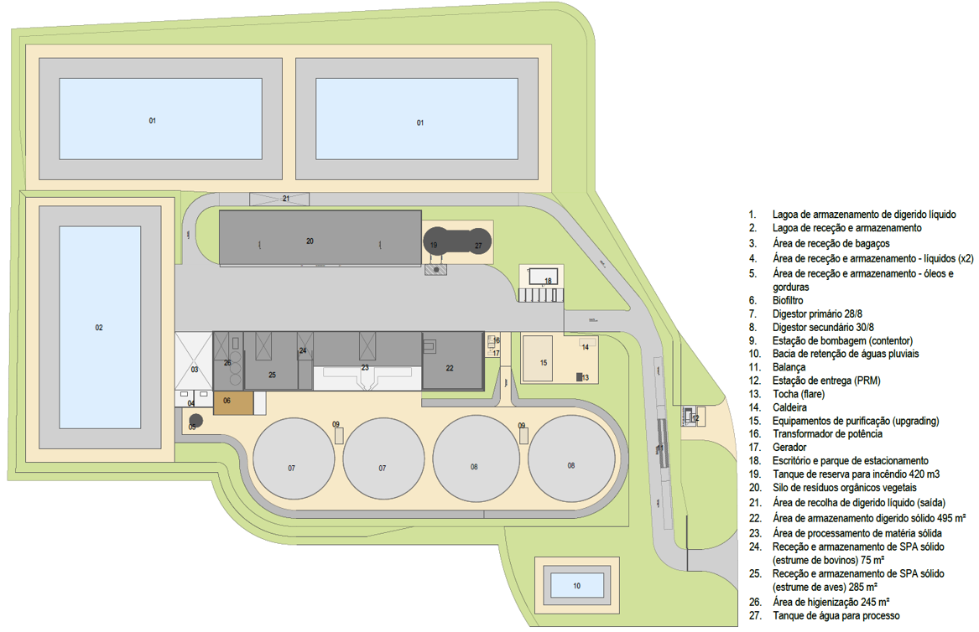

Figura 5.1 – Layout da UPB

O Quadro 5.2 apresenta as áreas que serão ocupadas pelo projeto.
Quadro 5.2 – Áreas de ocupação do projeto
PROJETO | ÁREA (m2)
Área total | 148.880
Área impermeabilizada não coberta | 31.380
Área coberta | 360
Área não impermeabilizada nem coberta | 14.202,48

Águas Residuais e Redes de Drenagem
Prevê-se a produção de efluentes residuais domésticos, provenientes das áreas sociais da UPB, que serão encaminhados para uma fossa séptica estanque, localizada junto ao edifício de escritórios. Será promovida a remoção das lamas, através de camião limpa-fossas, mensalmente.
Adicionalmente, está ainda previsto um sistema de drenagem de águas pluviais, que inclui 4 redes enterradas:
- Rede de drenagem – coberturas: recolhe a água pluvial das coberturas do edifício de escritórios e do edifício de processo;
  - A água pluvial recolhida das coberturas e pavimentos é drenada graviticamente para a zona sudeste da unidade de produção onde é descarregada numa bacia de amortecimento.
- Rede de drenagem – pavimentos: recolhe a água pluvial dos pavimentos e que constitui água residual industrial;
  - A água pluvial recolhida dos pavimentos é drenada graviticamente até ao separador de hidrocarbonetos e daí descarregada na bacia de amortecimento, ambos implementados na zona Sudeste da unidade industrial.
- Rede de drenagem – lavagens: recolhe a água resultantes das lavagens dos pavimentos;
  - No caso da água de lavagens esta é drenada graviticamente até ao edifício de receção e armazenamentos líquidos (área 04).
  - A entrega do caudal na área 04 deverá ser feita a partir da caixa L-06 onde se está a chegar com um coletor DN 315 à cota de soleira de 79,21.
  - As áreas 20 (Silo de resíduos orgânicos vegetais) e 21 (área de recolha de digerido líquido), que incluem zona de lavagem, não têm cobertura e por este motivo em caso de precipitação, será drenada água pluvial para o interior da rede de lavagem.
  - Numa situação de precipitação intensa, de forma a garantir que não se excede o limite de armazenamento do edifício de receção e armazenamentos líquidos (área 04), preconiza-se o incremento do consumo de água de processo através da intensificação da produção.
- Drenos subterrâneos: recolhe água subterrânea dos fundos e dos perímetros envolventes aos digestores primários e secundários.
  - A água subterrânea recolhida nos drenos subterrâneos é reencaminhada para bacia de amortecimento implementada na zona Sudeste da unidade industrial.
  - A montante da bacia de amortecimento será prevista a instalação de uma válvula de comporta de mural que permitirá reter o escoamento em caso de contaminação da água recolhida (válvula instalada no coletor de jusante na caixa P-13).
O sistema é ainda composto por 2 circuitos de valetas:
- Plataforma dos digestores: recolhe a água pluvial dos pavimentos da plataforma dos digestores;
  - A água pluvial recolhida na plataforma dos digestores é reencaminhada para a bacia de amortecimento, implementada na zona Sudeste da unidade industrial.
- Talude Sudoeste: recolhe a água pluvial que drena para o interior da unidade de produção através do talude localizado a Sudoeste;
  - A água pluvial recolhida no talude Sudoeste, com origem no exterior da unidade de produção, é reencaminhada diretamente para a linha de água localizada a Sul da unidade de produção.
No DESENHO 1-T2025-0064-01-EX-HID-PLU-101 do ANEXO II – PEÇAS DESENHADAS são apresentadas as redes de drenagem da unidade, com a localização do separador de hidrocarbonetos e da bacia de amortecimento.

Enquadramento do Projeto no PDM do Município
O PDM de Torres Novas encontra-se atualmente em processo de revisão, tendo sido objeto de discussão pública que terminou a 14.07.2025.
O PDM atualmente em vigor data de 1997 e como tal encontra-se significativamente desatualizado, razão pela qual não enquadra regulamentarmente um conjunto de matérias (designadamente ao nível do setor da energia) que resultaram dos desenvolvimentos tecnológicos ocorridos ao longo das últimas duas décadas.
Estes, por sua vez, têm vindo a ter uma influência e representação cada vez maior no funcionamento da sociedade com o devido reconhecimento vertido nas políticas e orientações de âmbito europeu e nacional.
Assim, verifica-se que o n.º 6 do Art.º 89.º-A do Regulamento do PDM, na sua redação atual, determina a exclusão automática de qualquer projeto de produção de energia renovável sujeito a AIA, independentemente da sua natureza, escala ou localização.
Tal formulação, ao não estabelecer qualquer distinção entre projetos, pode gerar efeitos perversos, nomeadamente inviabilizar projetos ambientalmente sustentáveis, tecnologicamente avançados e com claras mais-valias territoriais e climáticas, como é o caso dos projetos de produção de biometano.
A primeira revisão do PDM de Torres Novas, em curso, decorre da necessidade de adequação à evolução das condições ambientais, económicas, sociais e culturais que determinaram a sua elaboração.
Da análise ao Regulamento da primeira revisão do PDM de Torres Novas fica claro que a imposição de não sujeição dos projetos de energia renovável a AIA não foi vertida na revisão deste instrumento de gestão territorial em fase final de revisão, demonstrando uma visão clara do Município face à importância destes projetos no contexto local, nacional e global.
A promoção das energias renováveis é mesmo incluída na revisão do regulamento do PDM de Torres Novas como um dos objetivos estratégicos (“OE”), estando contemplada no OE 5 - iv. Promover a eficiência energética e as energias renováveis.
Assim, apesar de não se encontrar ainda em vigor, verifica-se a necessidade de analisar a versão do PDM em revisão. Tendo em consideração o Artigo 49.º “Infraestruturas de Energia a partir de Fontes Renováveis”, da versão revista do Regulamento, fica claro que o projeto terá viabilidade com a entrada em vigor do PDM revisto. De acordo com este último, a área de implantação do projeto engloba Espaços Florestais de Produção e Espaços Agrícolas de Produção e nestas classes podem ser implantadas infraestruturas de produção de energia a partir de fontes renováveis.
Relativamente ao PDM ainda em vigor, e de acordo com o referido anteriormente, verifica-se a incompatibilidade do projeto nas seguintes classes:
- Planta de Ordenamento - 1.1 - Classificação e Qualificação do solo
  - Espaços Agrícolas de Baixa Aluvionar: de acordo com o ponto n.º 4 do artigo n.º 79, o projeto não é compatível. Contudo esta classe apenas abrange a Área de Estudo.
  - Espaços Florestais de Proteção e Conservação: dado que os Espaços Florestais de Proteção e Conservação se destinam à salvaguarda dos ecossistemas de elevada sensibilidade, como refere o ponto n.º 2 do artigo n.º 87, o projeto não é compatível com os mesmos. Contudo esta classe apenas abrange a Área de Estudo.
  - Espaços Urbanos de Baixa Densidade: dado tratar-se de solos urbanos, o projeto não é compatível com estes espaços. Contudo esta classe apenas abrange a Área de Estudo.
- Planta de Ordenamento - 1.4 - Hierarquia de Perímetros Urbanos, Aglomerados Rurais e Rede Viária
  - Perímetros urbanos – Nível 4: dado tratar-se de solos classe urbana, o projeto não é compatível. Contudo esta classe apenas abrange a Área de Estudo.
- Planta de Ordenamento - 1.5- Estrutura Ecológica Municipal (EEM)
  - CALM em solo rústico - Leitos e Margens/ Índice de recarga efetiva superior ou igual a 8/ Espaços Agrícolas de Baixa Aluvionar: de acordo com o ponto n.º 5 do artigo n.º 11, o projeto não se enquadra nos usos compatíveis. Contudo esta classe apenas abrange a Área de Estudo.

Servidões e Restrições de Utilidade Pública
As servidões e restrições de utilidade pública constituem limitações ou impedimentos a qualquer forma específica de utilização do solo. O conhecimento destas áreas é fundamental para determinar os limites de utilização das mesmas e também para informar o proponente das situações em que a alteração ao uso do solo nas mesmas requer a consulta de entidades com competência específica, para além do município a que pertence a área em análise.
Estas condicionantes são apresentadas segundo o extrato da Planta de Condicionantes do PDM do concelho abrangido, e apresentam-se no DESENHO 2 - T2025-0064-042-EX-ENV-EIA-200 do ANEXO 2 – PEÇAS DESENHADAS do presente documento e são sintetizadas no Quadro 6.1.
Quadro 6.1 – Análise da conformidade com as servidões, restrições e condicionantes ao uso do solo
SERVIDÕES ADMINISTRATIVAS E RESTRIÇÕES DE UTILIDADE PÚBLICA | CONDICIONALISMOS AO DESENVOLVIMENTO DO PROJETO
Reserva Agrícola Nacional | Embora a área de estudo seja em parte abrangida pela Reserva Agrícola Nacional, a área de implantação do projeto não interceta solos da RAN. No entanto a faixa de implantação do gasoduto desenvolve-se nestes solos, o mesmo sucedendo com a linha elétrica que interceta uma mancha da RAN. Aquando da elaboração do Projeto de Execução da Linha Elétrica, o projeto procurará que os apoios da mesma não afetem área de RAN.
Reserva Ecológica Nacional | Embora a área de estudo seja em parte abrangida pela Reserva Ecológica Nacional, a área de implantação do projeto não se encontra abrangida por esta condicionante.
Domínio Hídrico Público | O DPH encontra-se salvaguardado pelos elementos do projeto.
Infraestruturas rodoviárias | Considera-se, pertinente solicitar um parecer à CMB, com o objetivo de garantir a compatibilização da obra com o domínio público rodoviário e assegurar o cumprimento das normas municipais aplicáveis à execução de infraestruturas subterrâneas
Infraestruturas elétricas | Na área de estudo verifica-se a presença de uma infraestrutura elétrica, que já se encontra salvaguardado pelos elementos do projeto.
Gasoduto existente | Verifica-se a interseção com um Gasoduto existente. Contudo, o gasoduto proposto no âmbito do projeto terá como ponto de ligação este gasoduto existente, pelo que não se verifica qualquer tipo de incompatibilidade com o projeto.
Sistema de Gestão Integrada de Fogos Rurais | O Projeto não apresenta incompatibilidades. Serão implementadas as faixas de gestão de combustível em torno dos edifícios implementados.

Enquadramento Hidrográfico

Recursos Hídricos Superficiais
Em termos hidrográficos, a área de estudo da unidade de produção de biometano enquadra-se na bacia hidrográfica Tejo, sub-bacia hidrográfica Tejo, mais precisamente na massa de água superficial Ribeira de Árgea (PT05TEJ0937), conforme apresentado no DESENHO 3 - T2025-0064-042-EX-ENV-EIA-400 do ANEXO 2 – PEÇAS DESENHADAS.
O Quadro 7.1 apresenta as características gerais da respetiva massa de água.
Quadro 7.1 - Massas de água superficiais intersetadas pela área de estudo da unidade de produção de biometano
CÓDIGO | MASSA | CATEGORIA | TIPOLOGIA | NATUREZA | COMPRIMENTO (km) | ÁREA DA BACIA (km²)
PT05TEJ0937 | Ribeira de Árgea | Rio | Depósitos Sedimentares do Tejo e Sado | Natural | 2,804 | 12,05
Fonte: PGRH5A (3.º Ciclo de Planeamento) – Região Hidrográfica do Tejo e Ribeiras do Oeste
Quanto aos restantes elementos do projeto, a conduta de transporte do biometano e o corredor de estudo da linha elétrica da 30 kV abrangem as massas de água Ribeira de Árgea (PT05TEJ0937) e Ribeira da Ponte da Pedra (PT05TEJ0959).
No Quadro 7.2 apresentam-se as características das massas de água abrangidas.
Quadro 7.2 - Massas de água superficiais intersetadas pela área de estudo da conduta de transporte de biometanoG.CH4 e da LE-MT
CÓDIGO | MASSA | CATEGORIA | TIPOLOGIA | NATUREZA | COMPRIMENTO (km) | ÁREA DA BACIA (km²)
PT05TEJ0937 | Ribeira de Árgea | Rio | Depósitos Sedimentares do Tejo e Sado | Natural | 2,804 | 12,05
PT05TEJ0959 | Ribeira da Ponte da Pedra | Rio | Depósitos Sedimentares do Tejo e Sado | Natural | 4,554 | 15,46
Fonte: PGRH5A (3.º Ciclo de Planeamento) – Região Hidrográfica do Tejo e Ribeiras do Oeste
De acordo com o geovisualizador do PGRH (3.º Ciclo de Planeamento), a área do projeto não interseta linhas de água classificadas no âmbito da Diretiva Quadro da Água (DQA), constatando-se apenas que a Ribeira de Árgea encontra-se a cerca de 380 m da área de estudo. Adicionalmente, através da Carta Militar, é possível verificar a existência de dois afluentes de 1.ª ordem dessa ribeira.
Durante a visita de campo realizada à área de estudo, observou-se que uma das linhas de água identificadas na Carta Militar não apresentava escoamento, o que era expectável considerando a época do ano em que a visita foi realizada, no pico do verão, durante o período de maior calor. Esta linha de água é de carácter intermitente e estima-se que mantenha um caudal durante aproximadamente 8 a 9 meses ao longo do ano hidrológico. Verificou-se o desenvolvimento de vegetação ripícola, bem como a presença de habitat associado. A montante, a linha de água apresenta um aspeto mais natural, enquanto, a jusante, são evidentes os sinais de artificialização.
No que respeita à outra linha de água de 1ª ordem identificada, esta apresentava apenas remanescentes de habitat de vegetação ripícola, com menor relevância e num estado bastante degradado. Tal como na linha de água mencionada anteriormente, não foi detetada a presença de água no dia da visita de campo, o que é coerente com a época do ano em que esta foi realizada. Estima-se, que esta linha de água possua caudal durante cerca de 6 a 7 meses ao longo do ano hidrológico. O habitat associado à primeira linha de água identificada encontra-se em melhor estado de conservação comparativamente ao observado nesta segunda linha de água.
Importa ainda referir que não existe interseção de áreas de inundação definidas pelo Plano de Gestão de Riscos de Inundações da Região Hidrográfica do Tejo e Ribeiras do Oeste, com a área de estudo do Projeto.
De acordo com os dados disponíveis na base de dados do SNIAmb (Sistema Nacional de Informação de Ambiente) referentes ao 3.º Ciclo de Planeamento 2022-2027, apresenta-se, no Quadro 7.3 a classificação de estado das massas de água superficial abrangidas pelas áreas de estudo do projeto em análise.
Quadro 7.3 - Estado das massas de água superficial abrangida pela área do Projeto (PGRH 2022-2027)
MASSA DE ÁGUA |  | ESTADO DA MASSA DE ÁGUA
CÓDIGO | NOME | ESTADO/POTENCIAL ECOLÓGICO | ESTADO QUÍMICO | ESTADO GLOBAL
PT05TEJ0937 | Ribeira de Árgea | Razoável | Desconhecido | Inferior a bom
PT05TEJ0959 | Ribeira da Ponte da Pedra | Mau | Bom | Inferior a bom
Fonte: PGRH5A (3.º Ciclo de Planeamento) – Região Hidrográfica do Tejo e Ribeiras do Oeste
A partir da análise do Quadro 7.3, observa-se que a massa de água Ribeira de Árgea apresenta estado ecológico “Razoável” e estado químico “Desconhecido”. Consequentemente, o seu estado global é classificado como “Inferior a bom”. A massa de água Ribeira da Ponte da Pedra apresenta um estado ecológico “Mau” e um estado químico “Bom”, o que igualmente conduz à classificação do seu estado global como “Inferior a bom”.
No âmbito da caracterização das pressões quantitativas, e com base na informação disponibilizada pelo geovisualizador do Plano de Gestão da Região Hidrográfica do Tejo e Ribeiras do Oeste (RH5A), verificou-se que ambas as massas de água superficiais intersetadas pela área de estudo do Projeto são alvo de captações de água destinadas à atividade agrícola, constituindo uma pressão relevante sobre este recurso hídrico.
No que diz respeito à massa de água superficial Ribeira de Árgea, no setor agrícola, o subsetor da agricultura capta anualmente 0,068 hm³ de água, enquanto o subsetor da pecuária capta um volume de 1,3 × 10⁻⁵ hm³ por ano. Verifica-se assim, que o volume de água captado para a prática da agricultura é significativamente superior ao volume utilizado pela pecuária.
Quanto à massa de água superficial Ribeira da Ponte da Pedra, é captado anualmente um volume de 1,4 × 10⁻⁵ hm³ de água, destinado ao setor agrícola, em particular ao subsetor da pecuária.
As fontes de poluição na área em análise são do tipo difusa e pontual, maioritariamente associadas à atividade industrial e urbana. As atividades agropecuárias e florestais da região constituem focos de pressões difusas suscetíveis de interferir com a qualidade das massas de água superficiais, assim como das águas subterrâneas.
Na massa de água superficial Ribeira de Árgea não foram identificadas pressões qualitativas pontuais. Contudo, na envolvente da área de estudo, e de acordo com o geovisualizador do PGRH (3.º ciclo de planeamento), foram identificados quatro pontos de poluição pontual, resultantes da atividade de duas indústrias vizinhas e de duas infraestruturas urbanas (Figura 7.1).
Através do geovisualizador (3.º ciclo de planeamento), foi identificada a presença de uma unidade industrial dedicada à produção de óleos vegetais brutos (exceto azeite) (Figura 7.1 - ref. “P3”), pertencente ao subsetor alimentar e do vinho. Esta unidade localiza-se a aproximadamente 843 m a sudoeste da área de estudo do EIA, efetuando descargas de poluentes nas proximidades. Importa salientar que esta indústria não se encontra abrangida pela Diretiva Europeia relativa às Emissões Industriais (DEI) – Diretiva 2010/75/UE, transposta pelo Regime de Prevenção e Controlo Integrados de Poluição (PCIP), que adota uma abordagem integrada definindo regras para evitar ou reduzir as emissões para o ar, a água e o solo e a produção de resíduos em determinadas atividades.
Além de dispor de um tratamento relativamente complexo, com tratamento secundário e um sistema de descarga constituído por um coletor com obra de proteção, as cargas poluentes anuais associadas a esta unidade industrial, correspondem a 225,19 kg/ano de CBO₅, 771,93 kg/ano de CQO, 70,83 kg/ano de azoto (N) e 89,92 kg/ano de fósforo (P).
Verificou-se também a existência de uma outra unidade industrial, a cerca de 1,38 km da área de estudo, afeta ao subsetor da indústria transformadora (Figura 7.1 - ref. “P4”), dedicada à fabricação de portas, janelas e elementos similares em metal. Importa referir que não se encontra também abrangida pelo Regime de Prevenção e Controlo Integrados de Poluição (PCIP).
Esta indústria dispõe de um sistema de tratamento composto por duas fases (líquida e sólida), com um tratamento apropriado e um sistema de descarga efetuado através de um coletor, sem obra de proteção. As rejeições provenientes desta unidade industrial apresentam descargas de poluentes de 0,0823 kg/ano de CBO₅, 0,394 kg/ano de CQO e não foram registadas qualquer tipo de descargas dos poluentes azoto (N) e fósforo (P).
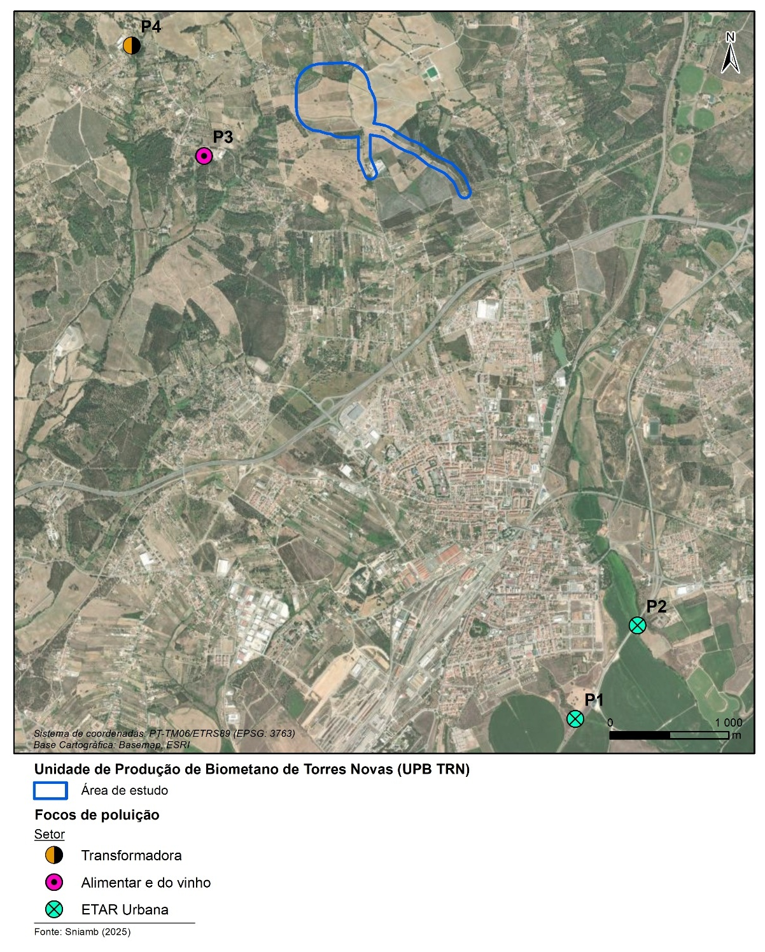
Figura 7.1 - Pressões pontuais existentes na envolvente da área de estudo
Existem também duas ETAR urbanas localizadas na envolvente da área de estudo, ambas associadas à massa de água superficial da Ribeira da Ponte da Pedra, intersetada pela área de estudo do gasoduto e pelo corredor de estudo da linha elétrica. As cargas poluentes anuais provenientes do setor urbano, rejeitadas na Ribeira da Ponte da Pedra, são apresentadas no Quadro 7.4.
Quadro 7.4 - Cargas poluentes do setor urbano na massa de água superficial Ribeira da Ponte da Pedra
PRESSÃO QUALITATIVA | REF. | CÓDIGO | MASSA | SETOR | CARGA CBO₅ (kg/ano) | CARGA CQO (kg/ano) | CARGA N (kg/ano) | CARGA P (kg/ano)
Pontual | P1 | PT05TEJ0959 | Ribeira da Ponte da Pedra | Urbano | 8021,03 | 38353,84 | 18319,90 | 3129,71
Pontual | P2 | PT05TEJ0959 | Ribeira da Ponte da Pedra | Urbano | 15181,75 | 39441,59 | 15181,22 | 1938,24
Fonte: PGRH5A (3.º Ciclo de Planeamento) – Região Hidrográfica do Tejo e Ribeiras do Oeste
A ETAR com referência “P1” (Figura 7.1) recorre a um processo de tratamento por leito percolador, correspondente a um tratamento secundário, e dispõe de um sistema de descarga através de um coletor com obra de proteção. Esta infraestrutura urbana apresenta valores de cargas poluentes anuais mais elevadas de CBO₅, CQO e fósforo (P), com respetivos valores de 15181,75 kg/ano, 39441,59 kg/ano e 1938,24 kg/ano, em comparação com a outra ETAR, conforme evidenciado no Quadro 7.4.
A ETAR de referência “P2” (Figura 7.1), que adota um esquema de tratamento por lamas ativadas, correspondente a um grau de tratamento secundário, com descarga realizada através de um coletor equipado com obra de proteção, registou uma carga anual de azoto (N) mais elevada, de 18319,90 kg/ano, em comparação com a infraestrutura urbana anteriormente referida. Ambas as infraestuturas interferem a massa de água da Ribeira da Ponte da Pedra.
As principais pressões qualitativas difusas identificadas nas massas de água intersetadas pela área de estudo resultam das atividades agropecuárias e florestais, as quais contribuem para a degradação da qualidade da água de forma difusa. Esta degradação está associada à escorrência superficial e da infiltração de poluentes, designadamente o azoto (N), fósforo (P) e pentóxido de fósforo (P-P₂O₅), conforme evidenciado no Quadro 7.5 e no Quadro 7.6.
Quadro 7.5 - Cargas poluentes anuais provenientes do setor agrícola e que são rejeitadas na massa de água superficial Ribeira de Árgea
PRESSÃO QUALITATIVA | CÓDIGO | MASSA DE ÁGUA | SETOR | SUBSETOR | CARGA N (kg/ano) | CARGA  P/ P-P₂O₅ (kg/ano)
Difusa | PT05TEJ0937 | Ribeira de Árgea | Agrícola | Agricultura | 2788,60 | 426,65
Difusa | PT05TEJ0937 | Ribeira de Árgea | Agrícola | Floresta | 599,24 | 14,98
Difusa | PT05TEJ0937 | Ribeira de Árgea | Agrícola | Pecuária | 993,99 | 354,46
Fonte: PGRH5A (3.º Ciclo de Planeamento) – Região Hidrográfica do Tejo e Ribeiras do Oeste
Tendo em conta a análise do Quadro 7.5, verifica-se que, relativamente aos outros subsetores, a pecuária apresenta carga de azoto (N) e de pentóxido de fósforo (P-P₂O₅), distinguindo-se assim pelo tipo de poluentes presentes. Analisa-se ainda que a agricultura é a atividade que apresenta os valores de carga de poluentes mais elevados na massa de água superficial, o que justifica que deverá ser alvo de especial atenção em eventuais medidas de mitigação, por constituir a principal fonte de poluentes difusos com impacte na qualidade da água.
Por fim, o quadro seguinte revela os valores das cargas poluentes provenientes do setor agrícola, rejeitadas na massa de água superficial Ribeira da Ponte da Pedra (PT05TEJ0959).
Quadro 7.6 - Cargas poluentes anuais provenientes do setor agrícola, rejeitadas na massa de água superficial Ribeira da Ponte da Pedra
PRESSÃO QUALITATIVA | CÓDIGO | MASSA DE ÁGUA | SETOR | SUBSETOR | CARGA N (kg/ano) | CARGA  P/ P-P₂O₅ (kg/ano)
Difusa | PT05TEJ0959 | Ribeira da Ponte da Pedra | Agrícola | Agricultura | 2562,26 | 484,44
Difusa | PT05TEJ0959 | Ribeira da Ponte da Pedra | Agrícola | Floresta | 769,19 | 19,23
Difusa | PT05TEJ0959 | Ribeira da Ponte da Pedra | Agrícola | Pecuária | 324,18 | 125,13
Fonte: PGRH5A (3.º Ciclo de Planeamento) – Região Hidrográfica do Tejo e Ribeiras do Oeste
Verifica-se uma vez mais, que a agricultura é a atividade que apresenta os valores de descarga de poluentes mais elevados na massa de água superficial, com 2562,26 kg/ano de azoto (N) e 484,44 k/ano de fósforo (P), constituindo assim, a principal fonte de poluentes difusos com impacte na qualidade da água. O valor de pentóxido de fósforo (P-P₂O₅), proveniente do subsetor florestas, foi de 19,23 kg/ano.
No âmbito da nova Diretiva-Quadro da Água, a delimitação de zonas hídricas sensíveis considera critérios relacionados com a descarga de águas residuais urbanas, risco de eutrofização e outros. Segundo a cartografia de zonas sensíveis, as massas de água da zona de influência não estão classificadas como tal, nesse âmbito.
As pressões hidromorfológicas de origem antropogénica correspondem a alterações físicas nas áreas de drenagem, nos leitos e nas margens dos cursos de água e dos estuários, com impacte nas condições morfológicas, continuidade fluvial e no regime hidrológico dessas massas de água.
Com base nas informações disponíveis no geovisualizador do PGRH (3.º Ciclo de Planeamento), as massas de água que intersetam a área de estudo do Estudo de Impacte Ambiental apresentam diversas pressões hidromorfológicas.
Na massa de água superficial da Ribeira de Árgea foram identificadas três pressões relacionadas com a alteração do leito e das margens. Adicionalmente, observa-se a presença de infraestruturas associadas ao apoio à navegação, nomeadamente um pontão. No que diz respeito às infraestruturas hidráulicas, destaca-se a existência de uma pequena barragem, com altura igual ou superior a 2 metros (medida desde o pé da estrutura, à cota do talvegue, até ao coroamento). Foram ainda identificados dois locais com entubamentos, bem como pressões associadas a pontes e viadutos, incluindo três pontes e um pontão adicional.
Na massa de água superficial da Ribeira da Ponte da Pedra identificaram-se cinco pressões relacionadas com a alteração do leito e das margens, bem como pressões associadas a infraestruturas como pontes e viadutos, incluindo três pontes.

Recursos Hídricos Subterrâneos
A área de estudo localiza-se, na sua totalidade, na Unidade Hidrogeológica da Bacia do Tejo-Sado (Figura 7.2), onde as principais unidades hidrogeológicas se desenvolvem em arenitos indiferenciados e calcários e margas. Trata-se da região hidrográfica do Tejo e Ribeiras do Oeste, mais concretamente na massa de água subterrânea denominada Bacia do Tejo Sado/Marquem Direita (PT05T1_C2), cujo meio hidrológico é poroso – moderadamente produtivo. De acordo com os dados cartográficos de Clos et al. (2008), o Projeto é marcado por unidades hidrogeológicas que encerram aquíferos locais ou descontínuos produtivos, ou aquíferos extensos, mas apenas moderadamente produtivos e encontra-se imediatamente a Norte de unidades hidrogeológicas de aquíferos extensos, muito produtivos.
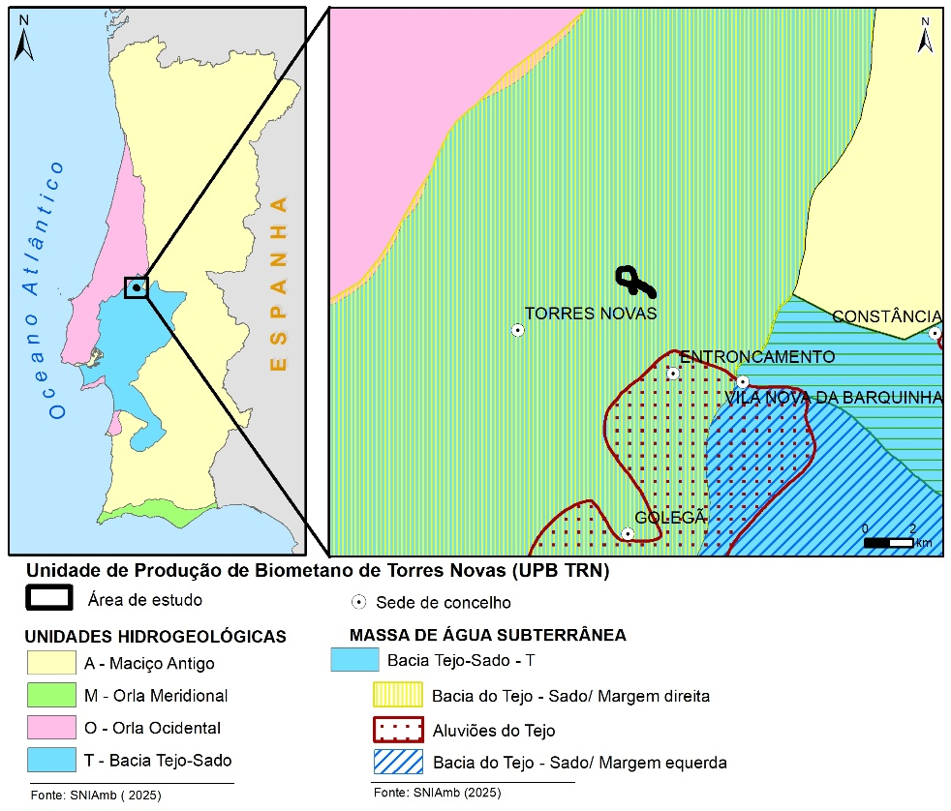
Figura 7.2 – Enquadramento hidrogeológico da área de estudo
Segundo Almeida et al. (2000), a Unidade Hidrogeológica Bacia do Tejo-Sado corresponde a uma grande bacia sedimentar, preenchida por sedimentos terciários e quaternários. Constitui uma depressão alongada na direção NE-SW, marginada a Oeste e Norte pelas formações mesozoicas da orla ocidental, a Nordeste, Este e Sudeste pelo substrato hercínico, comunicando a Sul, na península de setúbal, com o Atlântico. O enchimento é constituído por depósitos paleogénicos, miocénicos e pliocénicos, recorbertos em grande parte por depósitos quaternários. De acordo com Víctor et al. 1980) e Ribeiro et al. (1979), ambos citados por Almeida et al. (2000), a espessura dos depósitos cenozoicos da bacia pode atingir os 1400 m entre Benavente e Coruche.
As produtividades dos sistemas aquíferos integrados nesta unidade hidrogeológica são, em geral, muito elevadas, havendo captações que ultrapassam os 100 l/s. As séries gresocalcárias são as mais produtivas, situando-se os valores mais frequentes de caudal entre 20 e 50l/s (Almeida et al., 2000).
A Bacia do Baixo Tejo integra o maior sistema hidrogeológico português, com recursos hídricos subterrâneos consideráveis e grande importância nos abastecimentos urbano, rural, agrícola e industrial (Almeida et al., 2000, citado por Matola, 2022) e subdivide-se em duas unidades: a Bacia Terciária do Baixo Tejo (onde se insere a área de estudo) e a Bacia de Alvalade (Almeida et al., 2000).
Segundo Almeida et al. (2000), na unidade da Bacia Terciária do Baixo Tejo, consideram-se quatro sistemas aquíferos: sistema aluvionar do Tejo, Margem Direita, Margem Esquerda, Maciço Calcário Estremenho e Bacia de Alvalade.
Segundo Almeida et al. (2000), este sistema de aquífero é composto por dois aquíferos: um carbonatado mais superficial e um profundo que se desenvolve em rochas detríticas, apresentando predominantemente um comportamento de aquífero confinado a semiconfinado. Contrariamente, no PRGH2, relativamente à região hidrográfica do Tejo e Ribeiras do Oeste (RH5A), refere que se trata de um aquífero poroso, moderadamente produtivo, apresentando características que variam de livre a confinado.
Após consulta da rede SNIRH (APA), verificou-se, num raio de 5 km, a existência de uma estação piezométrica localizada a mais de 1,4 km a Norte da área de estudo. No que concerne a esta estação de monitorização (320/70) localizada a mais de 1,4 km a NNE da área de estudo, os dados mais recentes são de maio de 2025, e revelam que o nível piezométrico é de 68,86 m e a profundidade do nível da água é de 1,14 m. Os valores médios, considerando os registos desde dezembro de 1999 a maio de 2025, são de aproximadamente 68,1 m e 1,9 m para o nível piezométrico e para a profundidade do nível da água, respetivamente.
Nesta consulta da rede SNIRH foi também identificada uma estação de monitorização da qualidade das águas subterrâneas (319/67) e uma estação hidrométrica (Ponte Nova). A estação hidrométrica demonstra os seguintes valores médios para todo o intervalo temporal da sua operação: nível hidrométrico instantâneo de 1,77 m; caudal médio diário de 3,68 m³/s; escoamento mensal 9683,7 dam³; nível instantâneo médio anual de 3,68 m e nível médio diário de 1,25 m.
No âmbito da Diretiva Quadro da Água, o estado das massas de água subterrâneas é dado pela classificação do seu estado químico e quantitativo, sendo a sua classificação final atribuída em função do seu estado mais desfavorável, de forma análoga à classificação das águas superficiais. No quadro que se segue estão sintetizados os estados das massas de água acima tratadas.
Segundo a base de dados SNIAmb e o PGRH3, tendo em conta a classificação do estado químico da massa de água subterrânea como “Medíocre” e do seu estado quantitativo como “Bom mas em risco”, o seu estado global classifica-se como “Medíocre” (Quadro 7.7).
Quadro 7.7 – Qualidade das massas de água subterrâneas abrangidas pela área de estudo
MASSA DE ÁGUA | CÓDIGO | ESTADO QUÍMICO | ESTADO QUANTITATIVO | ESTADO GLOBAL
Bacia do Tejo-Sado/ MargemDireita | PT05T1_C2 | Medíocre | Bom mas em risco | Medíocre
Fonte: Base de dados SNIAmb e PGRH3 (3.º ciclo de planeamento 2022-2026), 2025
Sublinha-se um aspeto importante a considerar em relação à qualidade das águas subterrâneas que diz respeito ao facto de a massa de água onde se encontra a área de estudo estar assinalada como uma zona vulnerável a nitratos (PTNG4A), de acordo com a Portaria n.º 259/2012, de 28 de agosto.
A área de estudo não interseta estações de monitorização SNIRH, sendo que a estação de qualidade das águas subterrâneas mais próxima (319/67) se localiza a cerca de 4,1 km a WSW da área de estudo e já se encontra inativa, cujo último registo remonta a março de 2011. A estação de monitorização da qualidade da água subterrânea ativa mais próxima (329/258) localiza-se a cerca de 5,7 km a Sudoeste do estudo. Nestas estações foram avaliados os teores e índices de parâmetros laboratoriais (registados na base de dados SNIRH), incluindo parâmetros como amoníaco, arsénio, chumbo, cloreto, fósforo, mercúrio, nitratos, nitritos, sulfato, tricloroeteno, tetracloroeteno, condutividade elétrica, pH, entre outros.
Os valores detetados nas duas estações de monitorização apontam para um cenário de fontes pontuais de contaminação, como as atividades agrícolas, e influências difusas, como a infiltração de efluentes urbanos ou resíduos industriais, bem como condições naturais do aquífero, devido às litologias carbonatadas e características hidrogeoquímicas.
A litologia e a presença de solos permeáveis, aliadas ao nivelamento topográfico, estão na base do desenvolvimento de boas condições de infiltração e recarga subterrânea, tornando os aquíferos locais fortemente vulneráveis à poluição.
Relativamente a zonas protegidas, verifica-se que a região em estudo se encontra, na sua totalidade, sobre uma zona protegida de captação de água para consumo (Quadro 7.8).
Quadro 7.8 – Zona protegida que engloba a totalidade da área de estudo
ID | CÓDIGO | DESIGNAÇÃO | TIPO DE ZONA
220 | PT05T1_C2 | Bacia do Tejo-Sado/Margem Direita | Artigo 7 – Captação de água para consumo

A cerca de 5,1 km a Sudeste da área em estudo, encontra-se uma zona vulnerável a nitratos com uma área de 2 416,89 km².

Caracterização da Utilização

Objeto da utilização de recursos hídricos
O presente pedido de TURH compreende o licenciamento das intervenções a realizar no âmbito do projeto da Unidade de Produção de Biometano de Torres Novas, nomeadamente a construção em Domínio Hídrico e a rejeição de águas residuais no meio hídrico (linha de água), considerando que a bacia de amortecimento prevista para a unidade permitirá a rejeição em linha de água de águas pluviais não contaminadas, mas também, a descarga de águas pluviais potencialmente contaminadas, provenientes da rede de drenagem dos pavimentos, ainda que previamente sujeitas a tratamento em separador de hidrocarbonetos.
As coordenadas, em sistema ETRS89, da intervenção em Domínio Hídrico, correspondente à descarga em linha de água de águas pluviais contaminadas da UPB são as seguintes: -8,487003; 39,497157. O local de descarga encontra-se representado na Figura 8.1.

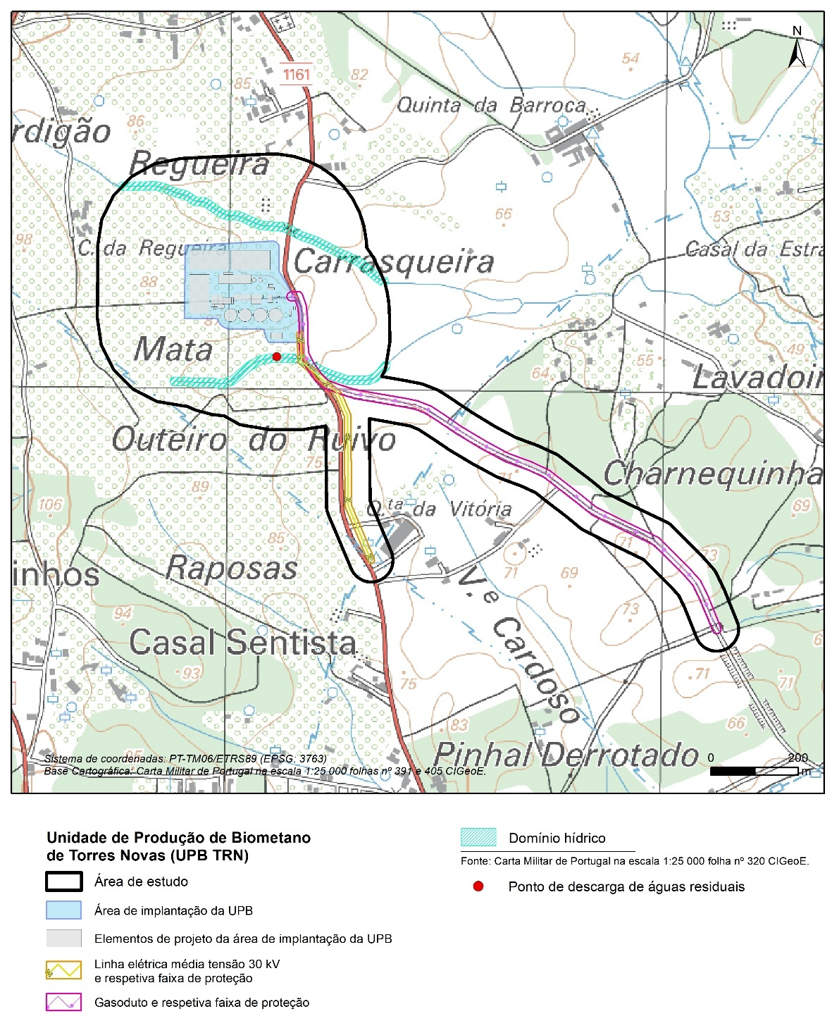
Figura 8.1 – Localização do ponto de descarga de águas pluviais contaminadas

Caracterização da Intervenção no Domínio Hídrico
A descarga em linha de água das águas pluviais recolhidas dos pavimentos, após tratamento em separador de hidrocarbonetos, será realizada numa estrutura do tipo boca do lobo, que se apresenta esquematizada nas figuras seguintes.
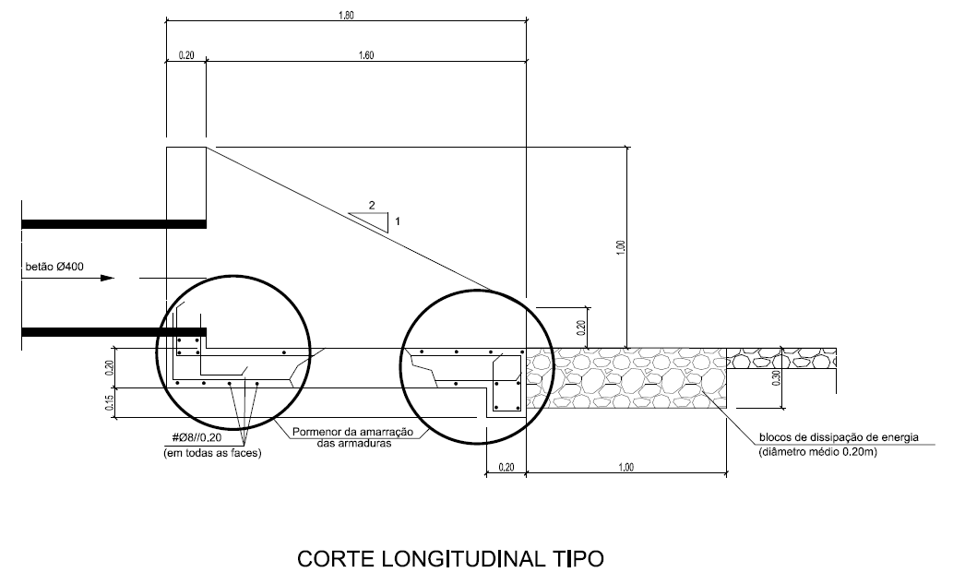
Figura 8.2 – Corte longitudinal tipo da descarga em boca de lobo
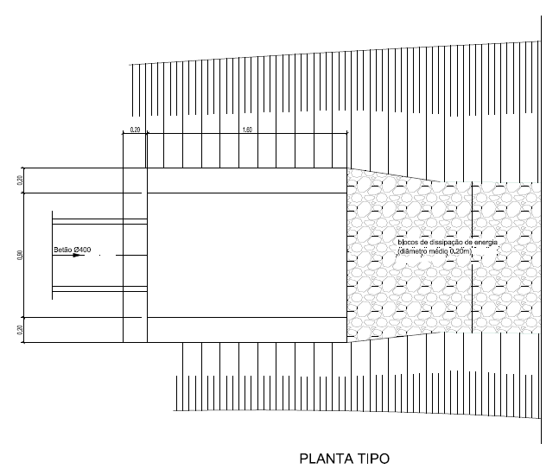
Figura 8.3 – Planta tipo da descarga em boca de lobo
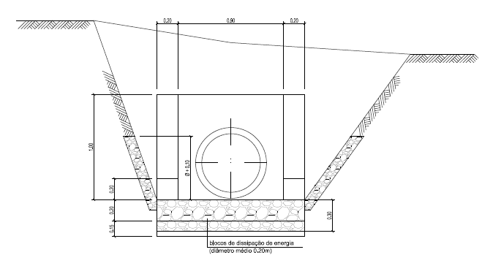
Figura 8.4 – Alçado tipo da decarga em boca de lobo
O separador de hidrocarbonetos, a instalar a montante da bacia de amortecimento, deverá ser dimensionado para a primeira chuva («primeira descarga»), considerando um «by-pass» para os fluxos mais elevados. Considera-se o “primeiro fluxo” os primeiros 15 mm de chuva (cerca de 20% do fluxo máximo), correspondendo à chuva necessária para mobilizar e transportar os óleos e gorduras dos pavimentos, de acordo com as disposições de várias organizações em todo o mundo, particularmente a EPA.
Na Figura 8.5 apresentam-se esquematizados a planta e o corte longitudinal do separador de hidrocarbonetos.
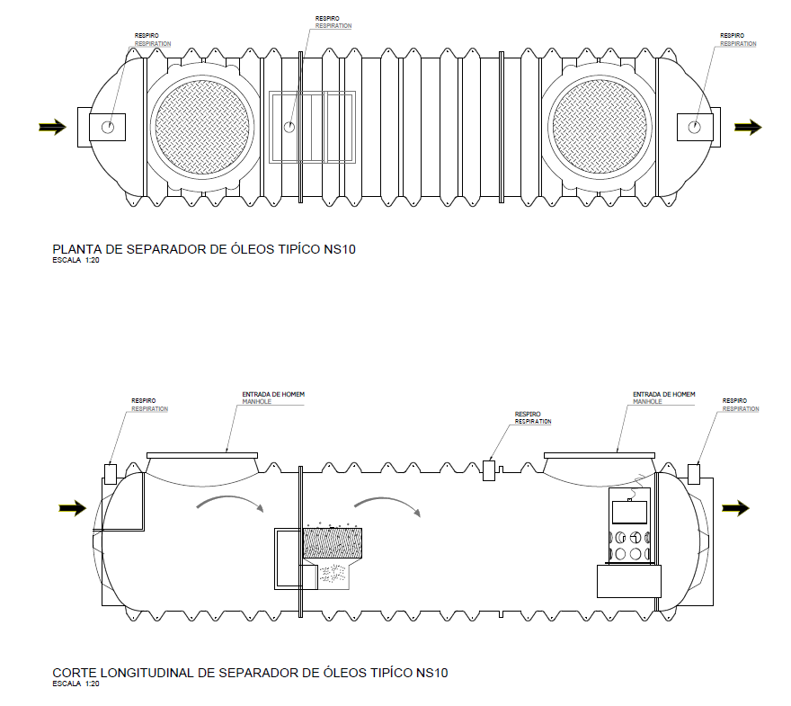
Figura 8.5 – Planta e corte longitudinal de separador de hidrocarbonetos típico NS10
A implantação da unidade industrial causará alterações nas condições de escoamento pluvial, em virtude do aumento das áreas impermeabilizadas. Deste modo, será criada uma bacia de amortecimento dos caudais de cheia no interior da área de implantação, para evitar a descarga de caudais superiores aos da situação e referência no meio hídrico.
A bacia de amortecimento será implantada na zona Sudeste do empreendimento e será escavada no terreno natural, com os seus taludes revestidos a enrocamento.
O período de retorno para o qual se dimensionou a estrutura foi de 100 anos. Os caudais de ponta de cheia para a bacia de drenagem, antes e depois da intervenção, são apresentados no Quadro 8.1.
Quadro 8.1 - – Caudais de ponta de cheia para a bacia, antes e após implantação, com um período de retorno de 100 anos
Situação | Coef. Escoamento  C (-) | Tc  (min) | I  (mm/h) | Q  (m³/s)
Pré implantação | 0,51 | 10 | 113,51 | 0,26
Pós implantação | 0,73 | 10 | 113,51 | 0,46

O funcionamento da bacia de retenção foi simulado no software HEC-HMS da USACE (US Army Corps of Engineers), utilizando-se hidrogramas unitários sintéticos incorporados no software (no caso, o do SCS) e foram calibrados os parâmetros das bacias hidrográficas para se obterem os caudais de ponta calculados através da fórmula racional para o dimensionamento da rede de drenagem.
Teve-se em conta a otimização da área ocupada, bem como da profundidade da estrutura, evitando-se que o nível máximo de água no interior da bacia não cause perturbação ao escoamento no interior da rede de drenagem.
A cota do coletor de descarga terá de permitir a sua descarga numa linha de água próxima da bacia, localizada aproximadamente à cota 73.
Para a bacia de retenção, obtiveram-se os resultados apresentados no Quadro 8.2.
Quadro 8.2 - Características da bacia de retenção, T = 100 anos
Caudal ponta afluente (m³/s) | 0,46
Caudal ponta descarga (m³/s) | 0,25
Área base (m²) | 96
Área topo (m²) | 252
Altura útil bacia (m) | 1,5
Cota de fundo (m) | 74,5
Cota máxima água (m) | 76,0
Diâmetro coletor de descarga (mm) | 400
Volume útil de armazenamento (m³) | 193,4

Na Figura 8.6 apresentam-se os hidrogramas resultantes da análise da bacia.
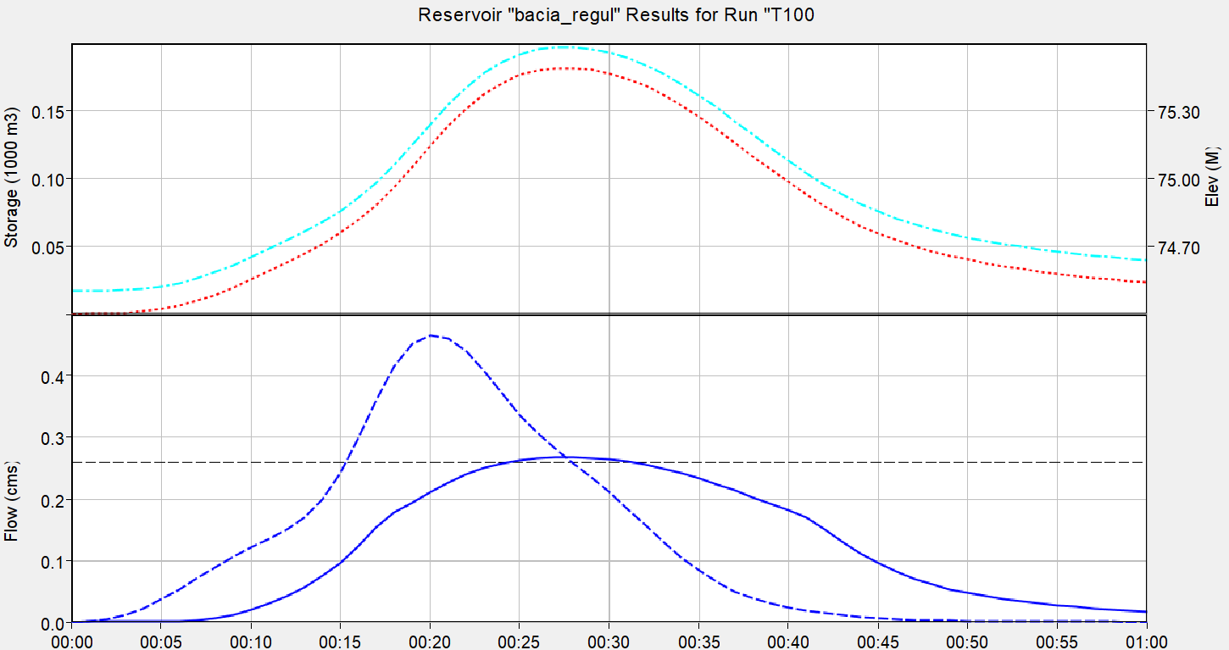
Figura 8.6 – Bacia de amortecimento - Gráfico de cima: Variação do volume acumulado no reservatório (linha vermelha) e da altura de água no seu interior (linha azul); em baixo: caudal afluente (linha tracejada) e efluente (linha a cheio) do reservatório
Verifica-se que os caudais de descarga e os volumes de armazenamento cumprem com os pressupostos de dimensionamento da bacia de amortecimento, sendo possível entregar na linha de água um caudal de ponta de cheia equivalente à situação da bacia de drenagem natural (pré implantação da unidade industrial), para o período de retorno de 100 anos.
No Quadro 8.3 são apresentados os caudais anuais esperados de água pluvial não contaminada, potencialmente contaminada proveniente dos pavimentos.
Quadro 8.3 – Caudal anual de águas pluviais não contaminadas e pluviais potencialmente contaminadas da UPB.
Origem | Q (m³/ano) | OBServações
Pluvial não contaminada | 8241,3 | Coberturas dos edifícios e área de contenção em torno dos digestores (entrada direta para a bacia de retenção).
Pluvial potencialmente contaminada | 6587,5 | Proveniente dos pavimentos das vias, com tratamento no separador de hidrocarbonetos.
Total | 14 828,8

Titularidade dos Terrenos
No ANEXO 1 – Identificação do Requerente é apresentada a identificação do proponente, nomeadamente a certidão permanente do registo predial.

ANEXO 1 – Identificação do Requerente
Esta página foi deixada propositadamente em branco

ANEXO 2 – Peças Desenhadas

